Elektromagnetické jevy

Učivo: Opakování

Magnetické pole vzniká v okolí magnetu.

magnetizace – jev, kdy se z tělesa z feromagnetické látky stává po vložení do mg. pole magnet

magnetické indukční čáry - myšlené prostorové uzavřené čáry zobrazující silové působení mg. pole
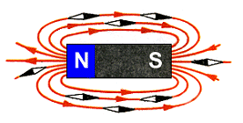
severní mg. pól
jižní mg. pól
netečné pásmo

